Муниципальное бюджетное общеобразовательное учреждение
Сохрановская средняя общеобразовательная школа

Тема: «Исследование состояния животного мира и растительного покрова Тихо-Журавского заказника»

Автор работы:
Веремейцев Максим, 11 класс,
МБОУ Сохрановская СОШ
Чертковского района
Ростовской области.

Руководители:
Петросова Елена Васильевна,
учитель химии и географии.
Бондарева Светлана Александровна,
учитель физики и информатики.

с. Сохрановка Чертковского района
2012 г.
Оглавление
Введение. 3
Журавский охотничий заказник. Общая характеристика. 4
Урочище Веденеево 4
Песчаный карьер. 5
Географическое положение исследуемого объекта. 8
Флора. 9
Клематис цельнолистный 9
Бересклет бородавчатый 9
Тополь белый 10
Ольха серая 11
Дуб черешчатый 12
Ландыш майский 13
Рябчик шахматный 14
Фауна. 15
Вяхирь 16
Золотистая щурка 17
Кабан. 19
Фазан 21
Обыкновенный бобр 23
Косули 26
Заключение. 27
Использованные источники 28

Введение.
Растительный и животный мир природы Чертковского района очень богат и разнообразен. На территории нашего района находится Тихо-Журавский заказник, который включает в себя урочища Широкий, Соленый, Кострыкино, Веденева, Крутенький. В наших лесах живет много разных животных, птиц, насекомых. Богата и растительность наших лесов, полей и лугов. На них произрастает огромное количество травянистых растений и цветов. Многие из них занесены в Красную книгу России. Современная молодёжь недостаточно интересуется природой родного края, поэтому считаю тему «Исследование состояния животного мира и растительного покрова Тихо-Журавского заказника» достаточно актуальной.
Цель: Познакомиться с растительным и животным миром Тихо-Журавского заказника; формировать умения правильно вести себя в природе, умения выявлять признаки растительного и животного мира, вести просветительскую работу об уникальности и охране видового состава родного края.
Задачи:
- собрать материал о растениях и животных Тихо-Журавского заказника;
- встретиться с работниками заказника и выяснить границы охраняемых территорий;
- исследовать флору и фауну урочищ;
- изучить собранный материал;
- оформить в виде текстового документа.
Результаты моей работы я планирую обобщить, систематизировать, оценить, материалы о флоре и фауне Тихо-Журавского заказника и разместить их на школьном стенде «По следам Красной книги».

Журавский охотничий заказник. Общая характеристика.
Заказник создан в 1975 г. на площади 12,0 тыс. га. Он включает урочища Широкий, Соленый, Кострыкино, Веденева, Крутенький на севере Чертковского района (с. Тихая Журавка) (см.прил. рис.10,11,12). Занимает площадь 13,7 тыс. га, из которых лесные угодья включают 3,8, пастбища - 6,9, пашни - 3,0 тыс. га. С севера граница проходит от границы с Воронежской областью до границы Верхнедонского района; с востока - по границе района до х.Степного; с юга - от х.Степного, включая урочище Соленое, по границе Щедровского охотничьего хозяйства; с запада - до стыка с границей Воронежской области и далее по этой границе. Заказник является особо охраняемой природной территорией. Подтип объекта – урочище(Согласно решению Облисполкома № 1093 от 18.12.1975г.)
Флора. Имеются искусственные лесонасаждения и естественные леса, участки с мезофильным и ксерофильным вариантами разнотравно-типчаково-ковыльной степи, где произрастают ковыли, типчак, пырей, тысячелистник, василек, шалфей, тюльпаны и другие травянистые растения.
Фауна. Обитают кольчатая и обыкновенная горлицы, вяхирь, дрофа, стрепет, пустельга обыкновенная, кобчик, европейский тювик, филин, ушастая сова, домовый сыч, сизоворонка, золотистая щурка, белогрудый еж, ряд землероек, лисица, барсук, ласка, перевязка, светлый и черный хорьки, заяц-русак, большой тушканчик, мышь малютка, домовая и лесная мыши, пасюк, хомяк обыкновенный, серый хомячок, полевка обыкновенная, слепыш обыкновенный, поликсена, ряд видов шмелей и т.д. Количество лося в 1995 г. было 0, в 1996 г. - 2 и в 1997 г. -О особей, косули - 0, 17 и 0, кабана - 0, 25 и 0, лисицы -68,187 и 102, волка -6,4 и 8, куниц каменной и лесной - 0,2 и 0, зайца - 391, 510 и 450, байбака европейского - 2500,2500 и 2500, фазана северокавказского - 34, 51 и 17, куропатки серой — 391, 187 и 170 особей.

Урочище Веденеево
Входит в официальный перечень памятников природы Ростовской области, утвержденный постановлением Администрации Ростовской области от 19.10.2006 № 418. Урочище «Веденеево» – сочетание дубравы, байрачного леса и живописных лесных опушек. Зарегистрировано более 15 видов редких и исчезающих видов растений, занесенных в Красную книгу Ростовской области. Обнаружено единственное местообитание на территории области клематиса цельнолистного по южной границе ареала.
Данный вид рекомендован к занесению в Красную книгу Ростовской области, так как ранее не отмечался на территории Донского края. Имеет природоохранное, научное и просветительское значение.
Границы: Урочище "Веденево" расположено северо-западнее с. Тихая Журавка, около границы с Украиной, восточнее автодороги М-4 и занимает 9, 10, 11, 14, 15, 16, 17-й кварталы Журавского лесничества Чертковского лесхоза. Границы памятника природы проходят по межквартальным просекам и границе участка лесного фонда с другими категориями земель. Площадь памятника природы - 669,0 га.
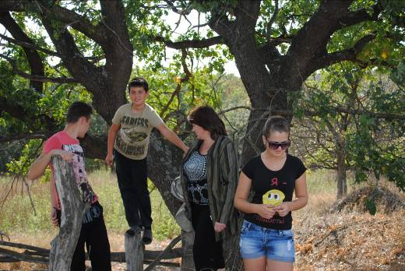

Песчаный карьер.
Недалеко от урочища Осиново находится песчаный карьер. Старая дорога, петляя по пустынному лугу и проходя вдоль пруда, постепенно подводит нас к нему.
Вскоре появляются знаки (установленные ограничительные столбики с яркими метками), предупреждающие о том, что дальше начинается территория карьера. Отсюда можно спуститься вниз по одному из пологих боковых хребтов карьера. А вдоль есть и тропа, по которой можно спуститься вниз.
Наблюдая за склонами, важно отметить, что окружающие карьерные обнажения довольно массивны, местами обрывисты. Здесь встречаются выходы песчаных слоев самого различного цвета: красного, белого, рыжего, коричневого, розового, зеленого, голубого, черного и др. Отсюда вывозят песок для организации различных строительных работ. Возле вершины и в низовьях карьера часто встречаются большие камни песчаного или глиняного происхождений.
Около песчаного карьера, немного спустившись вниз, можно увидеть небольшой, но живописный лесок, о котором по рассказам местных старожил были сложены следующие строки:
У нас в селе Журавка давным- давно полна
Стоит песком набитая песчаная гора….
А под горой, в низине, был небольшой лесок,
Дубовой рощей звали и несколько берез.
Двигаясь же по основному руслу карьера, вскоре приходим к отвесным скалам, мощной стеной встающим нам на пути, дальше - лишь небольшие и местами крутые тропы, ведущие нас на хребты, да следы от протекторов машин, приезжающих сюда за песком.
Не оставим без внимания крутые склоны карьера: сразу привлекает глаз любого небольшие, летающие стайками с пронзительным криком, разносящимся на большие расстояния, насекомоядные птицы, по полету напоминающие ласточек или стрижей. Это золотая щурка. Конечно же, неспроста мы ее тут встретили. Гнезда щурки устраивают в земле, на обрывах и крутых склонах, часто по берегам рек или в оврагах. В отвесной стене они делают отверстия диаметром 5 — 6 см, примерно на 1 м ниже верхнего слоя почвы. Зимуют щурки в Южной Африке, откуда прилетают в Россию в конце апреля—начале мая. Улетая, они заделывают отверстия своих гнезд глиной примерно на дециметр, что устраняет заселение их другими птицами. Опять таки можно предположить, что облюбовали эти птицы данное местечко давным–давно, так как по воспоминаниям старых людей рядом с этим местом была пасека, но ведь многим известно, что одна щурка, питаясь только пчелами, уничтожает их в день от 700 до 1000 штук.
….. Там пасека стояла - в саду зеленом том,
И Фирсович с улыбкой нас подчевал медком.
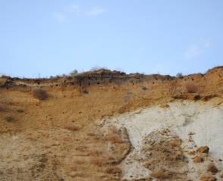
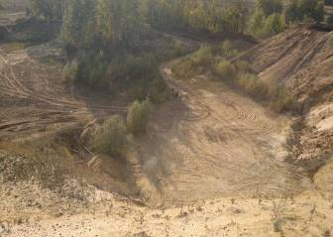
Н.И.Бондарев.

Географическое положение исследуемого объекта.

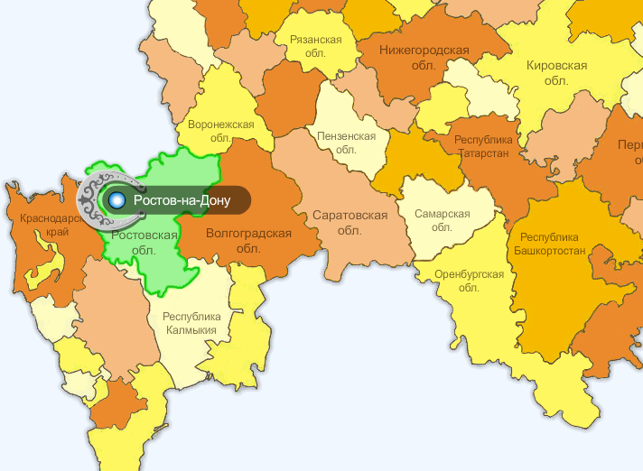
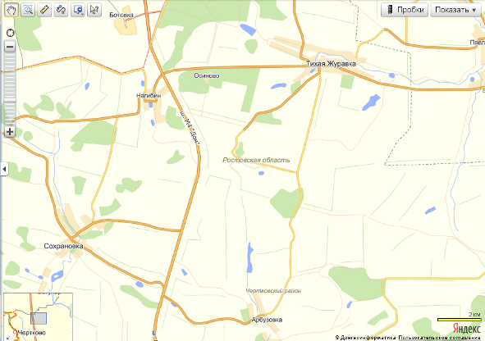

Флора.

Клематис цельнолистный
Побеги этого вида, отрастающие плотной щеткой образуют довольно правильную, красивую полусферу. Крупные цельные листья в молодом возрасте опушенные. Во второй половине июня на верхушках побегов появляются цветки, похожие на колокольчики диаметром 4-5 см.
Четыре сине-фиолетовых чашелистика, часто с гофрированным краем, отогнуты наружу. Пыльники светло-желтые. Обычно после сильных дождей цветущий красивый, плотный куст распадается, побеги полегают.
Побеги могут достигать в длину 1 м, а куст в диаметре — около 1,5 м. Это одно из наиболее красивых почвопокровных растений.
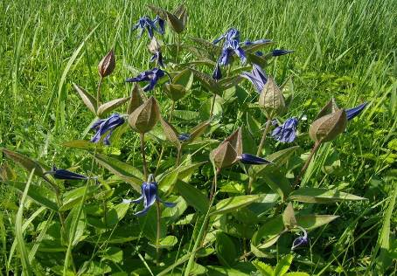

Бересклет бородавчатый (Euonymus verrucosus)
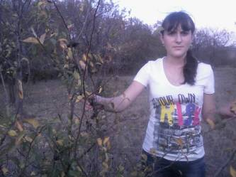
Географическое распространение. Бересклет бородавчатый - европейско-малоазиатский вид, распространенный в Европе от юга Скандинавии до Балканского полуострова и Крыма и на Кавказе.
Бересклет бородавчатый - кустарник, достигающий 1-3 м в высоту, реже - деревце до 4-6 м. Кора ствола и старых ветвей черная, морщинистая. Молодые ветви вальковатые или цилиндрические, зеленые или коричневато-зеленые, голые, густо покрытые черно-бурыми или красноватыми чечевичками (бородавками). Листья супротивные, яйцевидные или эллиптические, 1,5-6 (10) см длиной и 0,7-4,5 (5,5) см шириной, голые или густо опушенные снизу по главной и боковым жилкам; на верхушке острые, по краю мелкопильчатые.
Соцветия 3-7 цветковые, расположенные по всей длине побега (кроме верхней пары листьев). Цветок обоеполый, правильный, 4-х членный с двойным околоцветником. Венчик разнолепестный. Лепестки почти округлые, желтоватые, с густыми бордовыми точками и пятнами и. Плод - коробочка, в которой находятся от 3 до 5 (7) семян. Бересклету бородавчатому свойственна поверхностная корневая система.
Семенное размножение затруднено, преобладает вегетативный тип размножения. В природе семена не способны прорастать сразу после созревания даже в самых благоприятных условиях, а прорастают только на вторую весну.
По скорости роста бересклет бородавчатый относится к медленно растущим кустарникам (к 10 годам он вырастает до 1,5 м). Из диких животных, наносящих вред бересклету следует отметить оленей, сильно объедающих побеги, мышей, обгрызающих корни, а иногда уничтожающих и семена
Бересклет бородавчатый рекомендован для создания лесозащитных полос на полях степных и лесостепных районов России.

Тополь белый
Тополь белый - дерево с широкораскидистой кроной, высотой до 30 м. Крона довольно широкая, часто свисает на одну сторону.
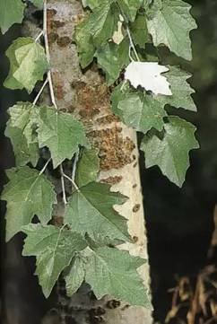
Кора серо-зеленая, гладкая, в старости более шероховатая и темная, серая, растрескавшаяся, бороздчатая или с брусчатым рисунком. Молодые побеги - бело-войлочные.
Листья у тополя белого плотные, от овальных до пальчато-лопастных, с крупными зубцами, сверху темно-зеленые, блестящие, снизу опушенные, бело-войлочные. Очередные, длиной 6-10 см., шириной 5 см. Осенью листья окрашиваются в лимонно-желтый цвет.
Мужские сережки белесые, с карминно-красными пыльниками, длиной 4-6 см., утолщенные, висячие. Женские сережки в период цветения такой же длины, зеленовато желтые, в период созревания длиной около 10 см. Цветки появляются до распускания листьев.

Ольха серая
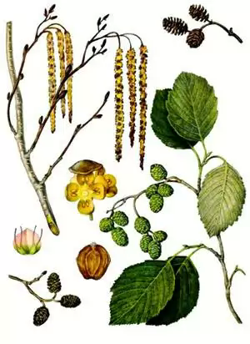
Alnus incana
Таксон: семейство Берёзовые (Betulaceae)
Народные названия: ольха белая, елоха, олешина
English: Gray Alder, (Amer) Speckled Alder
Ботаническое описание ольхи
Ольха серая является невысоким деревом или кустом с яйцевидной кроной. На малоплодородных почвах ольха порой растет высоким кустом, доживает до 60-70 лет. Корневая система ольхи пластичная, хорошо развитая и влагостойкая. На корнях ольхи в результате симбиоза с бактериями образуются клубеньки, обладающие способностью усваивать азот, благодаря чему ольха повышает плодородие почвы.
Листья яйцевидно-эллиптические или яйцевидно-округлые длиной 4-10 см, шириной 3,5-7см, с округлой или сердцевидной основой, острой верхушкой по краям, молодые листья - густоопушены с обеих сторон, хорошо развитые - сверху гладкие, снизу опушенные, серые, черенки длиной 1-4 см, мягковолосисты. Молодые побеги, почки и цветоножки также опушенны. Цветки однополые, собраны в сережки. Мужские сережки в группах по 3-5, длинные, сидячие или на коротких ножках, тычиночные цветы в дихазиях по 3. Женские сережки короткие, овальные, почти сидячие, по 3-8, пестичные цветы в дихазиях по 2. Плод - односемянный орешек. Плоды собраны в продолговатые яйцевидные соплодия в виде сухих шишечек длиной до 2 см, которые осенью не распадаются. Цветет ольха с начала марта до конца апреля. Соплодия созревают осенью.
Ольха растет преимущественно на влажных и заболоченных местах, местами образует сплошные ольховые леса. Также одиночно и небольшими группами растет по берегам рек, озер, прудов и во влажных балках.

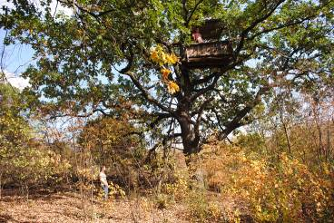
Дуб черешчатый
Quercus robur - долговечное, очень мощное дерево до 50 м высотой, в сомкнутых насаждениях со стройным стволом, высоко очищенным от сучьев, при одиночных посадках на открытых местах — с коротким стволом и широкой, раскидистой, низкопосаженной кроной, семейства буковых (Fagaceae). Дуб живет до 400—500 лет, отдельные деревья — до 1500—2000 лет, достигая 4 м в диаметре. Кора на стволах до 40 лет гладкая, оливково-бурая, позже серовато-бурая, почти черная. Листья очередные, на вершине побегов сближенные в пучки, кожистые, продолговатые, обратнояйцевидные, до 15 см длиной, с вытянутой вершиной и 3-7 парами тупых, боковых лопастей неодинаковой длины. Листья сверху блестящие, голые, темно-зеленые, снизу светлее, иногда с редкими волосками. Желуди до 3,5 см, на 1/5 охвачены плюской, созревают ранней осенью.
Растет медленно, наибольшая энергия роста в 5-20 лет. Средне светолюбив, благодаря мощной корневой системе ветроустойчив. Обладает высокой засухо- и жароустойчивостью. Одна из наиболее долговечных пород, живет до 500 — 1500 лет.

Ландыш майский (Convallaria majalis L.)
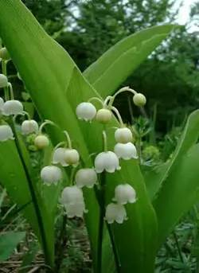
Семейство: лилейные - Liliaceae
Ботаническое название: Convallaria majalis L. Конваллярия майалис означает «лилия долин, цветущая в мае».
Название было дано Карлом Линнеем по древнему латинскому названию ландыша "Lilium convalium", что переводится как лилия долин. Ландыш майский — многолетнее травянистое растение семейства лилейных с ползучим разветвленным корневищем и тонкими корнями в узлах. Подземное корневище не толще гусиного пера, несет близ верхушки несколько бледных небольших низовых листьев, полускрытых в земле
От верхушек и боковых ответвлений корневища отходят побеги, состоящие из 3—6 влагалищных листьев. Листья у ландыша прикорневые, длинночерешковые с продолговато-эллиптической заостренной листовой пластинкой, тонкой, ярко-зеленой, с верхней стороны сизой, а с нижней — блестящей.
Цветочная стрелка гладкая, в верхней части трехгранная, высотой 15—20 см. Околоцветник снежно-белый со слегка отогнутыми шестью зубчиками. Внутри цветка пестик окружен шестью тычинками на коротких нитях, прикрепленных у основания околоцветника.
Растение имеет сильный, но приятный аромат, а цветёт оно с конца мая до июня. Плод — сочная шаровидная оранжево-красная ягода, созревает в августе — сентябре. Растение ядовитое
Ландыш широко распространён в умеренной зоне, занесен в Красную Книгу!

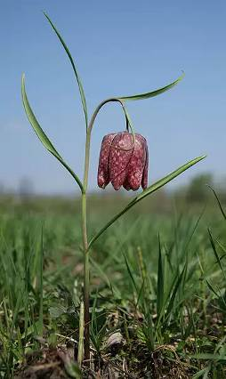
Рябчик шахматный
Вид: Рябчик шахматный
Международное научное название
Fritillaria meleagris L., 1753
Ря́бчик ша́хматный (лат. Fritillária meleágris) — многолетнее травянистое растение; типовой вид и наиболее известный и популярный представитель рода Рябчик семейства Лилейные.
Стебель высотой 15—35 см, гладкий или с редкими бугорками.
Все листья очерёдные, их количество от двух до шести, расположены в верхней части стебля, линейно-ланцетные, к обоим концам суженные, на конце туповатые, 8—13 см длиной, 3—10 мм шириной, при основании полустеблеобъемлющие, верхние мельче и уже. Цветок обыкновенно одиночный (реже их два) поникающий. Околоцветник колокольчатый, доли его продолговато-эллиптические, кверху слегка суженные, тупые, все почти одинаковой величины, наружные немного у́же внутренних, 3—4 см длиной, 1—1,5 см шириной, с резким шахматным рисунком тёмно-пурпурного цвета, изнутри желтовато-белые. По средней линии листочков околоцветника находятся медоносные желобки. Растёт по лесам, лугам, на сырых местах; часто в нижней части склонов или у их оснований. В настоящее время в Тихо - Журавском заказнике встречается очень редко.

Фауна.
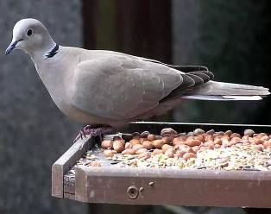
Кольчатая горлица
Streptopelia decaocto
Отряд ГОЛУБЕОБРАЗНЫЕ (Columbiformes)
Подотряд Голуби (Columbae)
Семейство Голубиные (Columbidae)
В Тихо-Журавском заказнике обитает кольчатая горлица. Она меньше и гораздо стройнее сизого голубя, примерно с обыкновенную горлицу. Верх тела и сложенных крыльев песочного цвета, голова и грудь серовато-рыжие, с розовым оттенком. От обыкновенной и большой горлиц отличается отсутствием темных пестрин на спине и кроющих крыла, верх однотонный, подкрылья светлые; на шее сзади изящное узкое черное полукольцо в белом ободке. Белый цвет на хвосте занимает около или более трети площади рулевых, а не выглядит только кромкой. Отчетливого полового диморфизма нет, самки окрашены чуть более блекло. Эти птицы перелётны, но часть из них видимо, проводит зиму в местах гнездования. В отличие от сизого голубя, предпочитают сидеть не на крышах и карнизах, а на деревьях, проводах, столбах и антеннах. Поселяются отдельными парами. Самец воркует и совершает токовые полеты на своей территории, занимающей часть сквера или улицы с деревьями. Гнездо чаще всего помещают на дереве, его порода не имеет значения, главное - наличие удобных развилок или мутовок. Реже гнездятся на каких-либо сооружениях - трубах, столбах, антеннах и пр. Гнезда горлиц часто разоряют вороны, и сороки. Вполне обоснованно выглядит предположение, что вороны сильно сдерживают процесс расселения кольчатой горлицы.

Вяхирь, или витютень (Columba раlumbus)
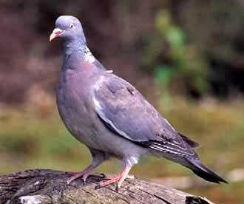
На гнездовье вяхирь встречается во многих местах европейской части России, где есть подходящие условия. На Кавказе - это также повсеместно гнездящаяся птица.
Везде в пределах очерченного выше пространства вяхирь является перелетной птицей. Он рано прилетает, а отлетает, напротив, очень поздно.
Появление весной отмечается уже в начале марта. Отлетает вяхирь не ранее сентября. Место обитания - разнообразные смешанные леса, хотя и здесь не чуждается участков чистого елового леса. Количество вяхирей, в связи с вырубкой лесов, с постепенным освоением новых лесных массивов, а может быть и с отстрелом, сокращается довольно заметно. Витютень, как и все голуби, общественная птица и встречается парами только во время гнездования. Стаи вяхирей, возвращающихся весной к местам гнездовий, состоят, наряду с образовавшимися парами, из значительного количества молодых птиц. "Ток" начинается вскоре после того, как оседают на летний период прилетевшие птицы. Холостые самцы воркуют на высоких деревьях. Гнездо строится в течение нескольких дней. Местом для него служит основание толстой горизонтальной ветви, сплетение нескольких веток или чье-либо старое гнездо, большей частью белки, вороны, сороки, мелких соколов и т. п. В дуплах вяхирь не гнездится. Кладка из 2 яиц. Второе яйцо откладывается дня через 2-3 после откладки первого.
Насиживание у витютеня происходит после откладки первого яйца, поэтому птенцы разновозрастные. Насиживание продолжается 17-18 дней, при участии обоих родителей, но самка проводит в гнезде гораздо больше времени, чем самец. Птенцов кормят оба родителя, сначала творожистым выделением стенок зоба, затем принесенной и размягченной в зобе пищей. Некоторые пары выводят птенцов дважды в лето. Основой питания служат зерна растений. Из них чаще других встречаются семена культурных и диких злаков и бобовых. В тех местах своего ареала, где господствует хвойная растительность, вяхирь поедает много семян этих деревьев, главным образом, ели, ягоды - землянику, чернику, голубику, бруснику и даже калину. Зоб вяхиря очень объемист и вмещает до 7 штук желудей или около блюдца пшеницы

Золотистая щурка, или пчелоедка, или щур (устар.) — Merops apiaster
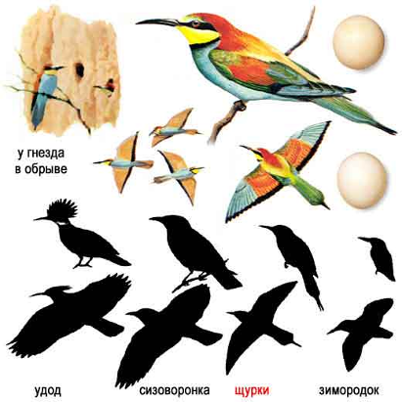
Внешний вид. Верх головы и (у взрослых птиц) спина каштаново-рыжие, горло ярко-желтое, низ ярко-голубой, хвост и часть крыльев зеленые. Ноги короткие, передние пальцы наполовину сросшиеся. Через глаз проходит черная полоска. Полет быстрый и легкий, с чередованием частых взмахов и планирования на раскрытых крыльях. Обитает по степным оврагам и балкам, часто сидят большими стаями на проводах, то и дело взлетая. Питается крупными насекомыми, которых ловят, в основном, на лету. Пчеловоды очень не любят эту красивую птицу за то, что стайки щурок порой охотятся на пчел. Не боясь острого жала, щурка ловит даже шершней и других крупных ос. Гнездится птица в открытых степных пространствах, пересеченных обрывами, оврагами, балками и реками с обрывистыми, глинистыми берегами, поросшими кустарником, лесом или отдельно стоящими деревьями. Кладка обычно из 5-6, реже из 4 яиц.
Щурка — одна из наиболее красивых птиц нашей фауны. Верхняя часть головы, шеи и передняя часть спины у щурки яркого рыже-бурого цвета; к задней части спины и в области плеч этот цвет постепенно желтеет, приобретая красивый золотистый тон, на надхвостье становится зеленовато-голубым. Бока головы зеленоватые; голова около глаз бархатисто-черная; подбородок и горло ярко-желтые, снизу они ограничены черной поперечной полосой. Нижняя сторона тела прекрасного зеленовато-синего цвета. Верхние кроющие крыла зеленые или зеленовато-голубые; средние и большие кроющие каштановые; первостепенные маховые зеленовато-синие, с узкими зелеными основаниями; второстепенные маховые каштаново-бурые, третьестепенные — голубовато-зеленые. Хвостовые перья сине-зеленые, за исключением средней пары, которая заметно длиннее остальных, черного цвета и имеет острые кончики. Клюв у щурки тонкий, длинный, слегка дугообразно изогнутый и острый на конце. Самка по окраске несколько тусклее самца. Обычно эти птички держатся обществами. Щурки питаются насекомыми, которых хватают на лету. Особенно много добычи попадается им на лесных полянах; здесь они кружатся по всем направлениям, взлетают и падают, преследуя ос, пчел, жуков и крупных клопов. Излюбленный корм щурок — перепончатокрылые. Случалось наблюдать, как щурка присаживается в ближайшем соседстве с осиным гнездом и, охотясь за осами, в течение нескольких часов вылавливает всех его обитателей. Около степных пасек часто собираются большие стаи щурок, и много пчел погибает от этих пернатых охотников. Прилетают щурки поздно: в только в середине мая.

Кабан.
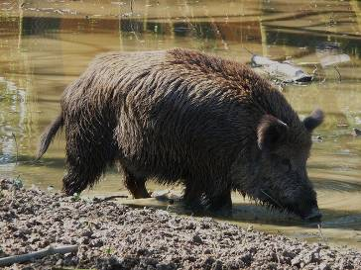
Каба́н (лат. Sus scrofa), или вепрь, или ди́кая свинья́ — млекопитающее из отряда парнокопытных, подотряда свинообразных (нежвачных), семейства свиней. Является предком домашней свиньи.
Кабан — всеядное парнокопытное нежвачное млекопитающее из рода свиней (Sus). Отличается от домашней свиньи, которая несомненно произошла от кабана (и других близких видов), обладает более коротким и плотным телом, более толстыми и высокими ногами; кроме того, голова у кабана длиннее и тоньше, уши длиннее, острее и притом стоячие, острые, клыки сильнее развиты и острее: у самца они гораздо более развиты, чем у самки. Щетина, кроме нижней части шеи и задней части живота, образует на спине что-то вроде гривы. Щетина чёрно-бурого цвета с примесью желтоватого, подшерсток буровато-серый, благодаря этому общая окраска серо-чёрно-бурая, морда, хвост, нижняя часть ног и копыта — чёрные. Дикие кабаны водятся в широколиственных лесах Тихо-Журавского заказника. Кабан держится в богатых водой, болотистых местностях, как лесистых, так и заросших камышом, кустарником и т. п. Старые самцы живут в основном поодиночке и присоединяются к стадам лишь во время спаривания. Самки образуют обыкновенно небольшие стада из 10—30 самок и детенышей и молодых, слабых самцов. Зрение развито слабо, но обоняние и слух очень хороши. Кабаны осторожны, но не трусливы; раздраженные, раненые или защищая детенышей, они очень храбры и опасны по своей силе и из-за крупных клыков. Кроме человека, кабанам, главным образом молодым, опасны лишь волки. Днем кабаны лежат в выкопанной яме; иногда устраивается общее логовище. К вечеру выходят, чтобы купаться и отыскивать пищу, состоящую преимущественно из растительности (корней, плодов, желудей и т. п.), но включающей также различных мелких животных и падаль. У старых секачей образуется на спине и по бокам что-то вроде брони из смеси смолы с шерстью кабана. Во время гона эта броня (калкан) предохраняет бока животного от ударов клыков другого самца во время драки за самку. Распространена охота с вышек (лабазов), где животных поджидают, когда они придут на подкормочную площадку. В Тихо-Журавском заказнике созданы специальные условия для диких кабанов. Им вырыты грязевые ванны, разбрасывают корм: арбузы, кукурузу. В связи со сложной эпидемиологической обстановкой (АЧС),работниками заказника в 2011 году проводился плановый отстрел кабанов. Численность данного вида значительно сократилась и из-за браконьерства.
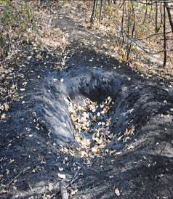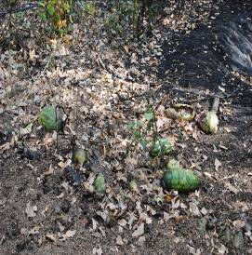

Фазан
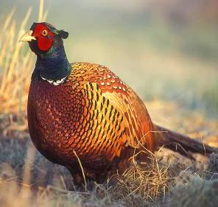
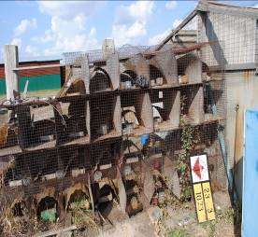
Фазан (Phasianus colchicus) несколько крупнее тетерева, вес его колеблется от 720 до 1800 г. Общим складом тела обыкновенный фазан напоминает курицу, от которой отличается длинным хвостом. Фазан очень осторожен и пуглив; только среди густых зарослей он чувствует себя в сравнительной безопасности, хотя и в чаще его не покидает настороженность. Фазан обыкновенный - одна из самых красивых и ярко окрашенных птиц нашей страны. В необыкновенно пышном наряде самцов удивительно гармонично сочетаются золотые и темно-зеленые, оранжевые и фиолетовые цвета; по краям головы развиваются пучки удлиненных перьев, образующих подобие рожков. Замечателен длинный хвост желто-бурого цвета с медно-фиолетовым отливом. Курочки имеют более скромный наряд - буровато-желтый с фиолетово-розовым отливом на шее. Самец отличается от самки не только ярким оперением, но и более крупными размерами, длинным хвостом и наличием на ноге шпоры. По своему распространению обыкновенный фазан - южная птица. Как наземная птица, собирающая корм главным образом с земли и с невысокой растительности, обыкновенный фазан не может жить в областях с продолжительным и глубоким снежным покровом. Фазан селится в таких местах, где есть поблизости вода и густая растительность, дающая птице убежище и пищу. Излюбленными местами обитания обыкновенного фазана являются пойменные леса, кустарниковые заросли, камыши и тростники вблизи водоемов. Чем гуще заросли, тем лучше для фазана. Местами обыкновенный фазан проникает в сухую степь, поросшую кустарниками. Фазан не боится близости человека. Численность фазана в разных частях ареала неодинакова. В настоящее время количество фазанов сильно уменьшилось, а в ряде мест эта птица вовсе исчезла. Основная причина этого печального явления лежит в чрезмерно усиленной охоте на фазанов и широко распространенном браконьерстве, а также в выжигании камышей, травы, тростников и изменении коренных мест обитания этой птицы. Численность фазана подвержена резким колебаниям по годам от различных естественных причин. Особенно губительны для него многоснежные зимы, наст, гололедица, длительные морозы при недостатке корма, а также засухи и высокие разливы рек, во время которых затопляются гнезда с кладками яиц. Гнездо имеет вид небольшого углубления в почве, выстланного веточками, стебельками или растительной трухой, часто с примесью собственных перьев. В полной кладке содержится от 7 до 18 яиц. Окрашены они в слабый оливково-бурый цвет с зеленоватым, слегка блестящим оттенком, без рисунка. Фазан - выводковая птица, и птенцы появляются на свет хорошо развитыми, покрытые густым пухом. Едва обсохнув, они начинают быстро бегать и самостоятельно клевать корм. Цыплят водит только курочка, петух же присоединяется к выводку только осенью. Пища фазанов чрезвычайно разнообразна и состоит как из мелких животных, так и из различных частей растений. Из животных они ловят кобылок, цикадок, жуков, муравьев, мокриц, пауков, червей, улиток и т. д. Не прочь проглотить молодую ящерицу, змейку, а если подвернется, то и мышонка. В суровые и многоснежные зимы фазаны голодают и нередко гибнут в большом количестве. В такие годы они особенно нуждаются в подкормке и охране. В Тихо-Журавском заказнике искусственно повышают численность фазанов.
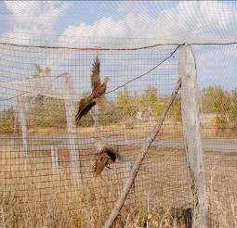
В период кладки и высиживания яиц птицам создаются определённые специальные условия. Осенью птенцов выпускают в лес. В каждом выводке погибает в среднем около половины птенцов. Фазан принадлежит к числу ценных охотничье-промысловых птиц. Сильное сокращение численности фазана во многих частях ареала требует принятия мер к его охране. Особенно необходимо искоренение истребительных способов охоты и браконьерства. Фазан прекрасно акклиматизируется в новых местах, что позволяет успешно расширять область его распространения путем перевозок.
Обыкновенный бобр, или речной бобр (лат. Castor fiber) — полуводное млекопитающее отряда грызунов.
Бобр — крупный грызун, приспособленный к полуводному образу жизни. Длина его тела достигает 1—1,3 м, высота в плече — до 35,5 см, а масса — до 30—32 кг. Половой диморфизм выражен слабо, самки крупнее. Тело у бобра приземистое, с укороченными 5-палыми конечностями; задние значительно сильнее передних. Между пальцами имеются плавательные перепонки, сильно развитые на задних конечностях и слабо — на передних. Когти на лапах сильные, уплощённые. Коготь II пальца задних конечностей раздвоен — им бобр расчёсывает мех. Хвост веслообразный, сильно уплощённый сверху вниз; его длина — до 30 см, ширина — 10—13 см. Волосы на хвосте имеются лишь у его основания. Бо́льшая его часть покрыта крупными роговыми щитками, между которыми растут редкие, короткие и жёсткие волоски. Наверху по средней линии хвоста тянется роговой киль. Глаза у бобра небольшие; уши широкие и короткие, едва выступающие над уровнем меха. Ушные отверстия и ноздри смыкаются под водой, глаза закрываются мигательными перепонками. Коренные зубы обычно не имеют корней; слабо обособленные корни образуются лишь у отдельных старых особей. Резцы позади изолированы от ротовой полости особыми выростами губ, что позволяет бобру грызть под водой. Бобр обладает красивым мехом, который состоит из грубых остевых волос и очень густой шелковистой подпуши. Окраска меха от светло-каштановой до тёмно-бурой, иногда чёрная. Хвост и конечности чёрные. Линька один раз в году, в конце весны, но продолжается почти до зимы. В анальной области находятся парные железы, жировики и непосредственно сама бобровая струя, которая и выделяет сильно пахнущий секрет — бобровую струю. Сложившееся мнение об использовании жировиков как смазки меха от намокания ошибочно. Секрет жировиков выполняет коммуникативную функцию, исключительно неся информацию о владельце (пол, возраст). Запах бобровой струи служит ориентиром другим бобрам о границе территории бобрового поселения, он уникален, как отпечатки пальцев
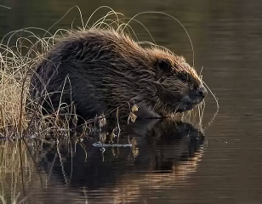
Бобровая хатка
Бобры предпочитают селиться по берегам медленно текущих речек, стариц, прудов и озёр. Избегают широких и быстрых рек, а также водоёмов, промерзающих зимой до дна. Для бобров важно наличие по берегам водоёма древесно-кустарниковой растительности из мягких лиственных пород, а также обилие водной и прибрежной травянистой растительности, составляющей их рацион. Бобры превосходно плавают и ныряют. Большие лёгкие и печень обеспечивают им такие запасы воздуха и артериальной крови, что под водой бобры могут оставаться 10—15 минут, проплывая за это время до 750 м. На суше бобры довольно неуклюжи.
Живут бобры поодиночке или семьями. Полная семья состоит из 5—8 особей: семейной пары и молодых бобров — приплода прошлого и текущего годов. Семейный участок иногда занимается семьёй в течение многих поколений. Небольшой водоём занимает одна семья или холостой бобр. На более крупных водоёмах длина семейного участка вдоль берега составляет от 0,3 до 2,9 км. От воды бобры редко удаляются более чем на 200 м. Протяжённость участка зависит от количества кормов. В богатых растительностью местах участки могут соприкасаться и даже пересекаться. Границы своей территории бобры метят секретом мускусных желез — бобровой струёй. Метки наносятся на особые холмики из грязи, ила и веток высотой 30 см и шириной до 1 м. Между собой бобры общаются с помощью пахучих меток, поз, ударов хвостом по воде и криков, напоминающих свист. При опасности плывущий бобр громко хлопает хвостом по воде и ныряет. Хлопок служит для всех бобров в пределах слышимости сигналом тревоги.
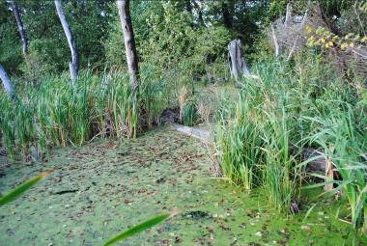
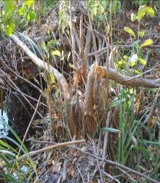
Бобры строго растительноядные. Питаются они корой и побегами деревьев, предпочитая осину, иву, тополь и берёзу, а также различными травянистыми растениями (кувшинкой, кубышкой, ирисом, рогозом, тростником и т. п., до 300 наименований). Обилие деревьев мягких пород составляет необходимое условие их обитания. Появление бобров в реках и особенно постройка ими запруд оказывает благоприятное воздействие на экологию водных и приречных биотопов. В образовавшемся разливе поселяются многочисленные моллюски и водные насекомые, которые в свою очередь привлекают выхухолей и водоплавающих птиц. Птицы на лапках приносят рыбью икру. Рыба, оказавшись в благоприятных условиях, начинает размножаться. Поваленные бобрами деревья служат кормом для зайцев и многих копытных, которые обгладывают кору со стволов и ветвей. Сок, вытекающий весной из подточенных деревьев, любят бабочки и муравьи, вслед за которыми появляются птицы. Защитой бобров пользуются выхухоли, в их хатках вместе с хозяевами часто поселяются ондатры. Запруды способствуют очистке воды, уменьшая её мутность; в них задерживается ил. Бобры издавна добываются ради своего красивого и прочного меха. Помимо ценной пушнины, они дают бобровую струю, используемую в парфюмерии и медицине. Мясо бобров съедобно; однако они являются природными носителями возбудителей сальмонеллёза. (Любопытно, что в католической традиции мясо бобра считается постным, поскольку бобр, согласно церковным канонам, из-за своего чешуйчатого хвоста считался рыбой). Бобры в Тихо-Журавском заказнике появились давно. В соседней Воронежской области эти животные находятся под охраной Воронежского государственного заповедника, откуда они и были завезены. Болотистые склоны и ливады урочища Осиновое были облюбованы этими скрытными животными. В ходе экспедиции самих особей увидеть не удалось, но не заметить их присутствие и продукты жизнедеятельности невозможно.

Косули
Косу́ли (лат. Capreolus) — род оленей, обитающих на территории Евразии.
Своё латинское название (лат. capreolus) косуля, вероятно, получила благодаря некоторому сходству с козой (лат. capra); отсюда же русские названия дикая коза, козуля и косуля. По другой версии, своим русским названием косуля обязана косо поставленным зрачкам.
Многие особенности наряду с географической обособленностью позволили выделить европейскую косулю в отдельный вид. В то же время по многим морфологическим, иммунохимическим и генетическим показателям европейская косуля является, по сути, уменьшенной копией сибирской косули. Данный вид мигрирует и ареал обитания выходит за пределы Тихо-Журавского заказника.
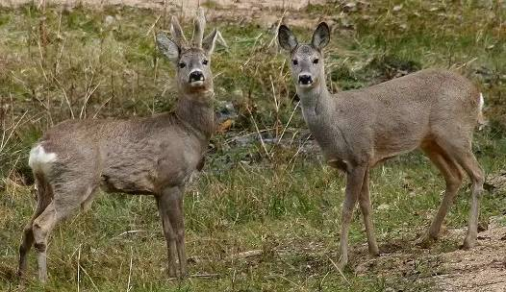

Вывод.
В процессе исследования я изучил литературу о растительном и животном мире родного края. Собирал материал и фотографии о растениях и животных, изучил видовой состав Тихо-Журавского заказника и увидел, что он очень разнообразен. В дальнейшем планирую поддерживать тесную связь с работниками Тихо-Журавского лесхоза и оказывать им посильную помощь в охране природы.
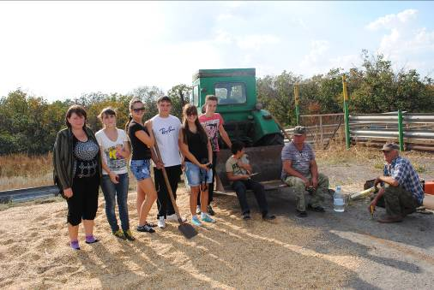

Заключение.
Практическая значимость: в работе собран материал о видовом составе Тихо-Журавского заказника; приведены результаты исследования летней экспедиции экологического кружка. Данный материал может быть использован для уроков биологии, проведения классных часов и других внеклассных мероприятий, для создания информационного стенда «По страницам Красной книги», для пополнения школьного музея.

Использованные источники
1. Т.В. Багдасарова. Биологическая флора. Вып. 10. Москва, 1995
2. Вести Чертковские 25.10 2011 №129
3. Читать полностью на http://www.zooclub.ru/flora/118563.shtml
4. http://ecoinf.uran.ru/00000789.html
5. http://www.zooclub.ru/birds/vidy/golub/49.shtml
6. http://www.ecosystema.ru/08nature/birds/101.php
7. http://www.zapoved.net Все о достопримечательностях и туризме в России.
8. http://nature.donrise.ru/ Познавательный портал о Донском крае «Донские зори».
9. http://dspl.ru/ Донская Государственная публичная библиотека.

